- 食育月間の取組

提出都道府県名  政令指定都市名 | 長崎県
取組市町村名  取組団体・企業名 | 長崎市
取組の名称 | フードドライブ活動
実施時期 | 平成30年6月1日～平成30年6月30日
取組内容 | ・食品ロスの削減及び生活困窮者の支援に寄与するため、庁内においてフードドライブ活動を実施し、家庭で過剰在庫となっている食品の寄付について、職員への働きかけを行いました。
- 食育月間の取組

提出都道府県名  政令指定都市名 | 長崎県
取組市町村名  取組団体・企業名 | 長崎市
取組の名称 | 食卓の日サービスランチの提供
実施時期 | 6月19日
取組内容 | 毎月19日の「食育の日」を長崎市では、「食卓の日」と定めて、食育の一層の定着と食卓を囲んだ家族コミュニケーションの場の創出、地産地消の推進を図っています。  「食卓の日」を広く周知するため、毎月19日（19日が土・日・祝日の場合は、直前の開庁日）に市役所食堂と連携して、地元産の旬の食材を使ったランチメニュー「食卓の日サービスランチ」を提供しています。  食育月間である6月19日には、長崎県が漁獲量全国1位のイサキを使った「長崎産イサキの香草パン粉揚げと夏野菜の煮込み サラダ仕立て」を提供しました（210食完売）。  提供にあたっては、市役所のフェイスブックや庁内放送を活用して、事前の告知を行い、食堂内には食卓の日のポスターやメニュースタンドを設置して「食卓の日」をＰＲしました。  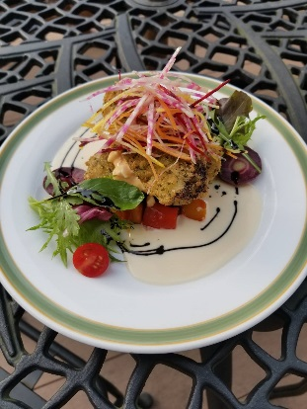  旬の食材や長崎ならではの食材を使って、食卓の日だけの特別メニューを提供し、地元農水産物の家庭での利用促進と、食卓を囲むことで家族や友人との絆を深める機会が創出されるとともに、食に関する知識や意識を深めて、心身の健康を増進する健全な食生活を実践できるよう努めています。

- 食育月間の取組

提出都道府県名  政令指定都市名 | 長崎県長崎市
取組市町村名  取組団体・企業名 | 長崎市立伊王島小学校
取組の名称 | 学校園で収穫した「伊王島産の野菜」を給食で食べよう！プロジェクト
実施時期 | 6月（7月も継続中）
取組内容 | 学校園に野菜の苗・種を植え，水やり・草むしりなど全校児童17名＋全職員で  協力して野菜を育てています。  ○育てている野菜  ・きゅうり ・ピーマン ・なす ・いんげん ・にんじん  ・ミニトマト ・オクラ ・さつまいも  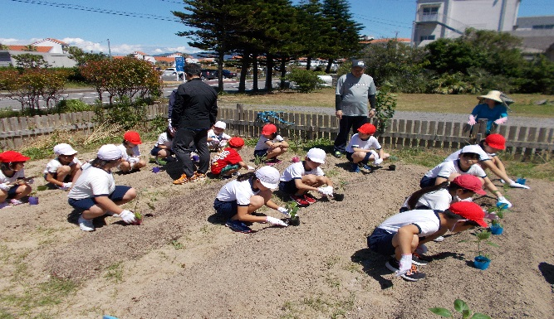  収穫した野菜は，給食の食材に使用し，皆でおいしく食べました。  ○使用した野菜  ・ミニトマト  ・ピーマン（野菜のソテーに使用）  ・いんげん（素揚げ）  ・きゅうり（塩もみ）（サラダに使用）  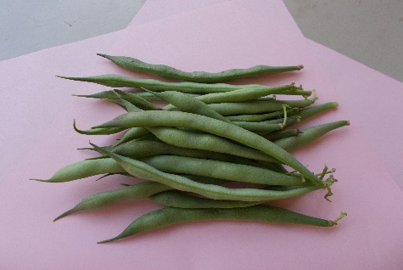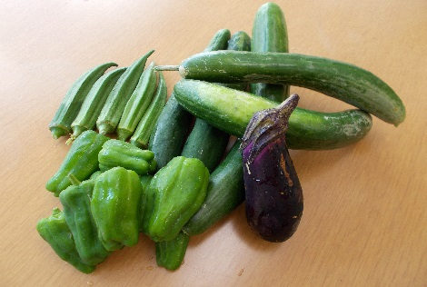

- 食育月間の取組

提出都道府県名  政令指定都市名 | 長崎県長崎市
取組市町村名  取組団体・企業名 | 長崎市立高尾小学校
取組の名称 | 食育月間の取り組み
実施時期 | ６月１日～３０日
取組内容 | 〇食育だよりの発行。  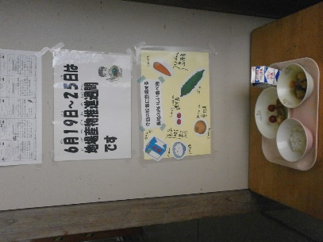  〇６月１９日～２５日 地場産物推進週間。  ・給食で使用されている地場産物の掲示。  〇給食時間における食に関する指導（栄養教諭）。  ・長崎のおいしい食べ物を知ろう  ・早寝・早起き・朝ごはんの大切さ  ・バランスのよい朝ごはんを食べよう  ・給食のゴミについて考えよう  ・衛生的な給食の準備  〇図書室における食育に関する図書紹介、展示。  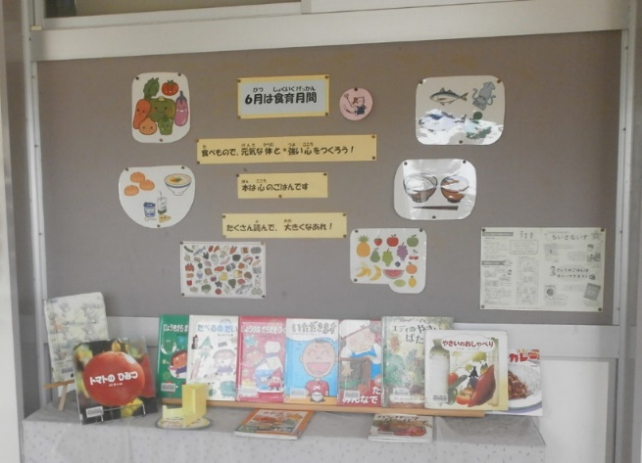  〇司書教諭による、食にかかわる本の読み聞かせ。  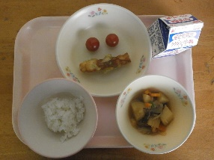  〇学校給食レシピコンクールの入賞作品を給食のメニューに取り入れた。  ・竹輪のゴーヤ衣揚げ  〇教育週間中に学校評議員さんの給食試食会。

- 食育月間の取組

提出都道府県名  政令指定都市名 | 長崎県長崎市
取組市町村名  取組団体・企業名 | 長崎市立長崎中学校
取組の名称 | 標語作り  掲示物
実施時期 | 標語：6月第1週から第2週  掲示物：6月第３週
取組内容 | 標語作り：「誰かと食べるっておいしいね！楽しいね！」  ・一人より みんなと一緒が おいしいね  ・おいしいよ 食卓囲む 家族団らん  ・食卓で 深まる関係 広がる会話  ・一人より 二人のほうが 箸すすむ  ・家族で食べよう おいしい御飯 みんなで食べると「笑顔」と「おいしさ」ますます増える  標語作り：「地産地消」  ・地元の野菜 食べると笑顔 おいしいな  ・新鮮で とってもおいしい 地産地消  ・和牛食べ たくましく育て 長崎っ子  ・安全安心 地産地消で いただきます  ・かみしめよう 長崎の味 おいしかばい  ・地元産 私のパワーは 地元から  ・うまかばい 太陽サンサン 長崎みかん  掲示物：成長期に必要な栄養素、成長期のメニュー  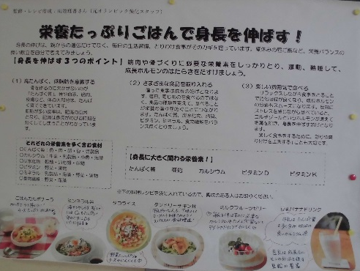

- 食育月間の取組

提出都道府県名  政令指定都市名 | 長崎県
取組市町村名  取組団体・企業名 | 長崎市
取組の名称 | 育児学級における「野菜プラス一皿」・「減塩」の啓発活動
実施時期 | 平成30年6月
取組内容 | 【目的】  子育て中の母親を対象に、野菜に関する講話、野菜を使用した具沢山味噌汁の試食、塩分測定を行い、母親自身や家族の野菜摂取状況や汁物の塩分について確認し、家族全体の健康管理へ波及することを目的とします。  【対象者】  育児学級に参加した母親 約60名（2会場）  【実施状況】  食生活改善推進員が、子育て中の母親へ「毎日プラス野菜1皿」、「減塩」について、成人1日あたりの野菜摂取目標量は350ｇであることや天然だしのとり方や活用法などについて講話を行いました。さらに、食生活改善推進員が調理した具沢山味噌汁の試食を行い、日頃の家庭での汁物の塩分濃度について確認しました。  参加者からは、「試食した味噌汁が家の味噌汁より薄い。」「今後、試食のような味付けを心掛けたい。」などの声がありました。  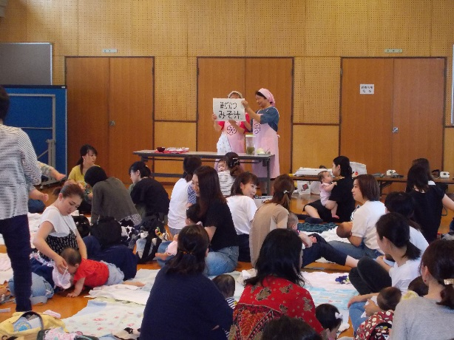

- 食育月間の取組

提出都道府県名  政令指定都市名 | 長崎県
取組市町村名  取組団体・企業名 | 長崎市
取組の名称 | 「歯っぴぃスマイルフェスティバル」における食生活改善の普及・啓発
実施時期 | 平成30年6月10日（日）
取組内容 | 【目的】  「歯っぴぃスマイルフェスティバル」に参加した方が野菜の計量体験を行い、参加者自身が食生活を見直し、正しい食習慣を身につけます。また、野菜に関するリーフレットを配布し、普及・啓発を行います。  【対象者】  「歯っぴぃスマイルフェスティバル」に参加した方 約280名  【実施状況】  食生活改善推進員が参加者へ野菜の計量体験をすすめ、参加者自身が日頃の野菜摂取状況を確認します。成人の1日の野菜摂取目標量350ｇを達成するために、野菜の効率・効果的な摂取方法などの助言を行います。参加者からは、「こんなに食べてない。」、「家族でこのくらいかな。」などの声がありました。  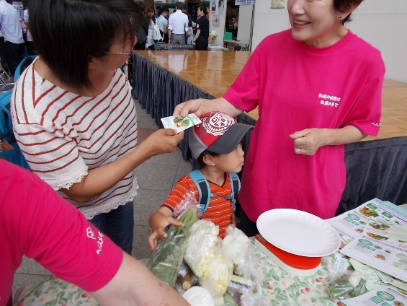  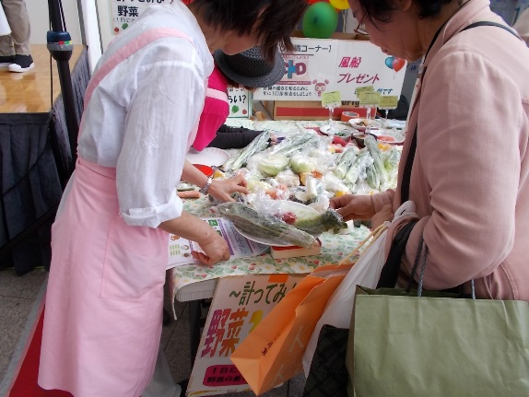

- 食育月間の取組

提出都道府県名  政令指定都市名 | 長崎県長崎市
取組市町村名  取組団体・企業名 | 長崎市食生活改善推進協議会 外海支部
取組の名称 | 長崎市立外海黒崎小学校の土曜授業における「ド・ロさまパスタ昼食会」の実施
実施時期 | 平成30年6月23日(土)
取組内容 | 目的：  外海地区の郷土料理であるド・ロさまパスタを会食することにより、郷土の食文化を知り、郷土を愛する心情を高めることを目的として実施しました。  参加者：  外海黒崎小学校の児童・教職員・保護者・地域の関係者等 約100人  内容：  食生活改善推進員さんが外海地区の郷土料理である「ド・ロさまパスタ」を調理しこどもたちと地域の方々も一緒に会食しました。

- 食育月間の取組

提出都道府県名  政令指定都市名 | 長崎県
取組市町村名  取組団体・企業名 | 長崎市
取組の名称 | お遊び教室での具だくさんみそ汁の試食
実施時期 | ６月
取組内容 | ○目的  子育て中の若い世代に減塩と野菜プラス一皿について普及啓発する  ○対象  お遊び教室参加者  ○開催場所  晴海台地区ふれあいセンター  ○参加者数  母親3名、乳幼児3名  ○内容  乳幼児がいるおやこの集団遊びや母親同士の交流・育児相談の場として開催している「お遊び教室」の参加者へ、食生活改善推進員が野菜をたくさん入れた具だくさんみそ汁を振る舞いました。  昆布と煮干しでしっかりとだしをとったので薄味でも美味しく食べていただけたようでした。子どもが小さいうちから減塩や野菜について意識していただくよいきっかけになったのではないかと思います。

- 食育月間の取組

提出都道府県名  政令指定都市名 | 長崎市
取組市町村名  取組団体・企業名 | 琴海文化センター
取組の名称 | 「琴海ふれあい夢大楽」（栄養バランスのとれた食事とは？）の実施  「活き生きさわやか塾」（男の料理教室）の実施
実施時期 | 「琴海ふれあい夢大楽」６/７（木）  「活き生きさわやか塾」６/２６（火）
取組内容 | 「琴海ふれあい夢大楽」 対象者：高齢者 実施日6/7 参加者２６名  ○学習テーマ：栄養バランスのとれた食事とは？  ○概要  １．健康寿命と平均寿命  生活習慣病の多くは食事で予防可能です。  ２．食生活の変化  炭水化物の摂取量は減少、脂質の摂取量は増加、たんぱく質はほぼ変化なしです。  ３．生活習慣病  高血圧、糖尿病、脂質異常症、慢性腎臓病、脂肪肝、動脈硬化症、高尿酸血症  どれも食事の影響が大です。  ４．肥満になると  内臓脂肪が蓄積し、メタボリックシンドロームになりやすいです。  ５．減塩作戦のポイント  醤油をかけない、麺類の汁は残す、香辛料、酢を利用、味付けご飯に注意、以上に注意してください。  「活き生きさわやか塾」対象者：一般男性 実施日 ６/26 参加者 １３名  ○学習テーマ：男の料理教室、減塩して一日の摂取量の目安を知ろう  ○概要  １．メニューの作り方の説明  ２．調理実習  受講者を男性に限定しての男の料理教室の１回目です。だいたいが高齢者で手慣れた方もいる一方、料理初心者の方も若干おられました。メニューは、白身魚のブレゼ風、ツナごぼう炒め、もずく和えを減塩を考慮したものでした。班で役割分担しながら、お互いにコミュニケーションをとりながら楽しく作っておられました。  ３．実食と感想  「思ったよりもおいしくできた。」という感想が大半でした。
- 食育月間の取組

提出都道府県名  政令指定都市名 | 長崎県
取組市町村名  取組団体・企業名 | 長崎市南公民館
取組の名称 | 家庭でできるおいしいパン作り
実施時期 | ６月１６日（土）
取組内容 | １ 目 的 家庭でできるやさしいパン作りです。良い生地作りは、おいしいパンの基本。和気あいあいと楽しくいろいろなパンを作ります。  ２ 対象者 一般女性 ２５名  ３ 実施内容  ６月１６日  スイートブレッド、カレースープを作りました。  参加者 １９名

- 食育月間の取組

提出都道府県名  政令指定都市名 | 長崎県
取組市町村名  取組団体・企業名 | 長崎市南公民館
取組の名称 | 親子で楽しいお菓子づくり
実施時期 | ６月９日（土）
取組内容 | １ 目 的 「ブラウニー」「ヨーグルトゼリー」「ミルクレープ」「簡単プリン」「レアチーズケーキ」「クランチチョコバー」など、おいしいお菓子を作ります。  ２ 対象者 小中学生親子 １０組  ３ 実施内容  ６月９日（土）  レアチーズケーキ、クランチチョコバーを作りました。  参加者 ９組

- 食育月間の取組

提出都道府県名  政令指定都市名 | 長崎県
取組市町村名  取組団体・企業名 | 長崎市
取組の名称 | まかせて厨房（西公民館講座）
実施時期 | ６月２日
取組内容 | １ 目的 新鮮な食材を使って、料理の基本から学び男の料理を楽しむ。  ２ 対象者 一般成人（男性）２０名  ３ 実施内容 ご飯、豚肉のみそ炒め、和え物を作った。参加者１８名。

- 食育月間の取組

提出都道府県名  政令指定都市名 | 長崎県
取組市町村名  取組団体・企業名 | 長崎市
取組の名称 | 「子供もよろこぶやさい料理」（長崎北公民館）
実施時期 | ６月７日
取組内容 | １．目的 新鮮な野菜を使って、野菜カロリーの摂取量を学び、子供たちのための  料理を作る。  ２．対象者 ０歳～５歳くらいの子をもつ保護者 （女性） ２０名  ３．実施内容 プチロールキャベツ、南瓜のサラダ、牛乳くずもちの３品を作る。参  加者１９名。  ４．参加者の感想  野菜をたくさん使った料理を学べてよかった。  栄養価について、知ることができた。

